Еженедельный отчет с по 18.02.по 23.02.
Новгородский пропект дом 10
Производилась опломбировка пожарных ящиков в количестве 196 штук
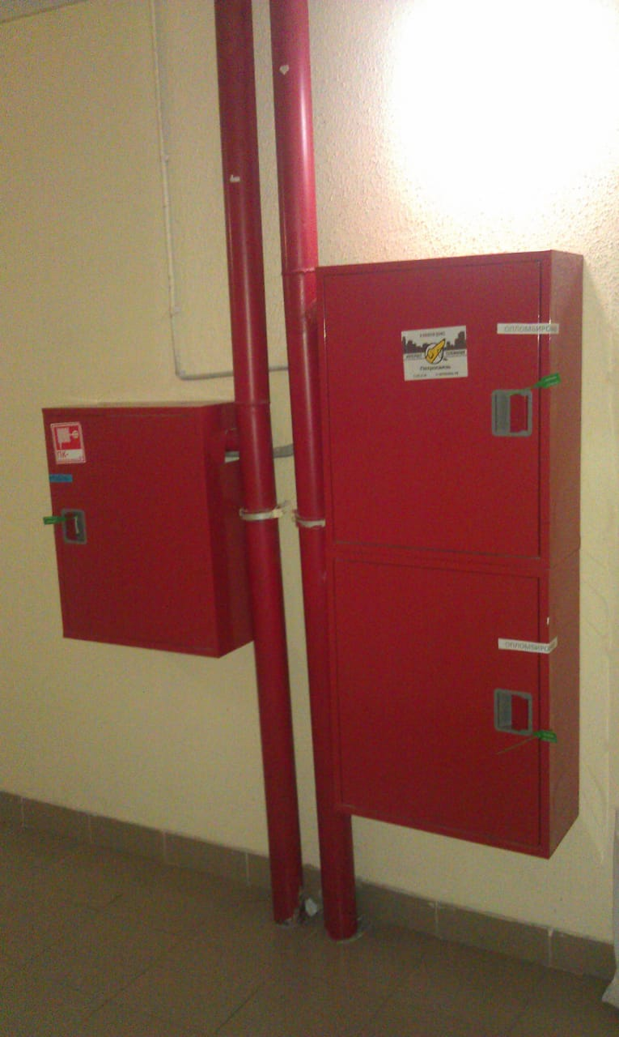
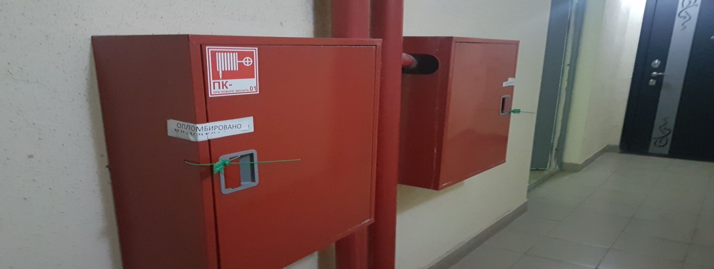

Новгородский проспект дом 10 (с торца дома в районе 15 парадной) Изготовление и монтаж решетки для закрытия подвалов.